14252
Nivel complemento de destino: 30.- Complemento de destino: 958.- Complemento específico: 1.868,43.Residencia: 161,13.
Por el presente se somete a información pública el acuerdo inicialmente adoptado, concediéndose un plazo de 15 días, contados a partir de la publicación del presente anuncio en el Boletín Oficial de la Provincia, durante el cual los interesados podrán examinar el expediente y presentar las alegaciones que en su caso estimen pertinentes, transcurrido el cual, en caso de no formularse reclamación alguna, el acuerdo quedará elevado a definitivo.
En Candelaria, a 1 de agosto de 2006.
El Alcalde, José Gumersindo García Trujillo.
Secretaría
A N U N C I O
- 7373
El Pleno de la Corporación, en sesión ordinaria celebrada con fecha 27 de julio de 2006, acordó la aprobación inicial de la Ordenanza Fiscal reguladora del Impuesto sobre Construcciones, Instalaciones y Obras. Lo que se hace público, de conformidad con lo establecido en el artículo 17 del Real Decreto Legislativo 2/2004, de 5 de marzo, por el que se aprueba el Texto Refundido de la Ley reguladora de las Haciendas Locales.
Los interesados podrán examinar el expediente en la Secretaría General de la Corporación y presentar las reclamaciones y sugerencias que estimen oportunas con sujeción a las reglas que se indican a continuación:
- Plazo de información pública y audiencia a losinteresados para la presentación de reclamaciones o sugerencias: 30 días hábiles a partir de la publicación del presente anuncio en el Boletín Oficial de la Provincia.
- Lugar de presentación: Registro General.
- Órgano ante el que se reclama: Pleno del Ayun-
tamiento.
En el caso de no presentarse reclamación o sugerencia alguna, se entenderá definitivo el acuerdo de aprobación de la referida ordenanza, hasta entonces provisional.
En la Villa de Candelaria, a 1 de agosto de 2006.
Firmado por: | ILUSTRE AYUNTAMIENTO DE CANDELARIA | Fecha: 31-08-2021 10:27:26 | 
Código Seguro de Verificación (CSV): C40705013F204262859755385AB136A7
Comprobación CSV: https://sedeelectronica.candelaria.es//publico/documento/C40705013F204262859755385AB136A7 .
Fecha de sellado electrónico: 31-08-2021 10:27:26 - 1/8 - Fecha de emisión de esta copia: 24-01-2024 13:59:16
El Alcalde-Presidente, José Gumersindo García Trujillo.
A N U N C I O
- 7374
Aprobado inicialmente, mediante acuerdo de 24 de marzo de 2006 del Ayuntamiento Pleno, el Reglamento de Ordenación del Callejero Municipal, publicado en el B.O.P. el 31 de marzo de 2006.
Con fecha 2 de junio de 2006 se publicó en el Boletín Oficial de la Provincia, la nueva redacción dada a los artículos 13 y 14 del citado Reglamento aprobada por unanimidad por el Ayuntamiento Pleno en sesión extraordinaria, celebrada el día 23 de mayo de 2006.
De conformidad con el último párrafo del artículo 49 de la Ley 7/1985, de 2 de abril, de Bases de Régimen Local, transcurrido el plazo de 30 días hábiles y no habiendo sido presentadas alegaciones durante el plazo de información pública y audiencia a los interesados a la redacción de los artículos 13 y 14 del Reglamento de Ordenación del Callejero Municipal, dicho acuerdo queda elevado a definitivo, procediéndose a su publicación:
Reglamento de Ordenación del Callejero Municipal.
Ordenación, Numeración y Nomenclatura del Callejero.
Tal y como recoge la Resolución de 19 de septiembre de 1995, del Director del Instituto Canario de Estadística, por la que se formulan recomendaciones a los Ayuntamientos de Canarias sobre la denominación y rotulación de calles y la numeración de edificios, “La identificación y localización de calles y otras vías públicas son requerimientos básicos para desarrollar la actividad estadística de carácter público, porque sobre estas redes viales se levantan las distintas unidades que son objeto de recuento: edificios, establecimientos, viviendas, empresas, infraestructuras y equipamientos, hogares y personas....Por otro lado, los ciudadanos vienen a ser los máximos beneficiarios de una ordenación que conduzca a la fácil identificación y localización de calles y edificios. Son éstos quienes para el ejercicio de sus múltiples actividades -de trabajo y de ocio-, requieren de una completa y clara rotulación de las calles, y de la numeración de los edificios.
El artículo 75 del Reglamento de Población y Demarcación Territorial, incluido dentro del capítulo relativo a la comprobación y control de padrón municipal, dispone que: “Los Ayuntamientos mantendrán actualizadas la nomenclatura y rotulación de las vías públicas y la numeración de los edificios, informando de ello a todas las Administraciones Públicas interesadas. Deberán mantener también la correspondiente cartografía.
Mediante las medidas que a continuación se describen, se otorga seguridad y agilidad a la localiza-
ción de inmuebles en el término municipal, lo cual sirve para múltiples actos de la vida ciudadana (prestación de servicios, tráfico jurídico de inmuebles, etc..), estimando adecuadas las siguientes medidas para acometer la organización de la nomenclatura y la rotulación de las vías públicas.
Artículo 1.
El presente Reglamento regula la ordenación, numeración y rotulación de las calles y portales que conforman el municipio de Candelaria.
Artículo 2.
Lo dispuesto en este Reglamento se entiende sin perjuicio de las facultades que pudieran corresponder a la Administración Autonómica y Central.
Capítulo I. Rotulación y numeración.
Sección 1ª. Rotulación.
Artículo 3.- Ubicación de la rotulación:
1.- La rotulación de cada calle se fijará en las esquinas de entrada y salida, así como en todos los puntos intermedios que el Ayuntamiento estime oportunos, mediante placas cuya colocación no podrá oponerse el propietario, quedando obligado éste a permitir el anclaje denominativo de la vía donde esté ubicada.
2.- En las zonas diseminadas se rotularán con el nombre de la entidad a la que corresponden o caseríos o grupos correspondientes, situado en el acceso o accesos al mismo.
3.- En los grupos de viviendas o urbanizaciones en régimen de edificación abierta, donde los accesos a las viviendas no son directos desde la calle sino a través de jardines o paseos interiores se deberá rotular en el acceso o accesos principales con el sistema conocido por “rotulación vertical”, donde se indicará calle y número (de edificación), así como los edificios o bloques que se identifiquen en esa dirección, procurando no repetir, aunque se llegue por varios accesos, el número de edificio o bloque, para evitar duplicidades en la dirección.
Artículo 4.
Cuando se otorgue licencia de obras en una vía que no tenga nombre y/o numeración aprobada, el titular de la misma habrá de solicitar la nominación y/o numeración correspondiente, en el Servicio de Atención al Ciudadano o en la Unidad Administrativa responsable del Callejero de la Oficina Técnica Municipal, adjuntando un plano del emplazamiento y otro plano de planta baja, a escala 1/100, del proyecto autorizado.
14253
Artículo 5.- Competencia y Procedimiento.
1.- La aprobación de la numeración de vías y edificios compete a la Alcaldía, sin perjuicio de la delegación que tenga establecida.
2.- La aprobación de la denominación de calles y otras vías públicas compete a la Alcaldía, pudiendo delegar dicha competencia en la Junta de Gobierno Local.
3.- Los acuerdos se notificarán a cuantas personas figuren como interesadas o puedan resultar afectadas por los mismos; así como a las entidades, empresas y organismos que presten servicios públicos destinados a la colectividad.
Artículo 6.
La competencia para ordenar la ejecución del proyecto de rotulación física de nombre y números se ejerce por la Oficina Técnica Municipal, a través del personal responsable del Callejero Municipal, sin perjuicio de las facultades atribuidas a la Concejalía de Obras y Servicios, de acuerdo con las características de los rótulos aprobados, que, en todo caso, deberán ser acordes con la señalización y otros elementos del mobiliario urbano del conjunto de la ciudad.
Artículo 7.
La denominación de los espacios objeto de identificación podrá hacerse de oficio o a instancia de parte. En los casos de modificación de nombres ya establecidos, el expediente en que se tramite deberá ser expuesto al público, tras la aprobación provisional, por un plazo de 20 días, durante el cual los interesados podrán presentar las alegaciones que estimen oportunas, que habrán de ser atendidos y resueltas antes de la aprobación definitiva.
Artículo 8.
La rotulación de las vías urbanas se ajustará a las siguientes normas:
- Cada vía urbana estará designada por un nom-bre aprobado por el Ayuntamiento. Dentro del término municipal de Candelaria no puede haber dos vías urbanas con el mismo nombre, salvo que se distingan por el tipo de vía.
- No se podrán fraccionar calles que por su mor-fología, deban ser de denominación única. En consecuencia, se procurará que una calle tenga un solo nombre, a menos que llegue a variar la dirección en ángulo recto, o que esté atravesada por un accidente físico, o cortada por una calle más ancha o por una plaza, en cuyo caso los tramos podrán ser calles distintas.
14254
- El nombre elegido deberá ser en rótulo bien vi-sible colocado al principio y al final de la calle y en una, al menos, de las esquinas de cada cruce. En las plazas se colocará en su edificio preeminente y en sus principales accesos. En las fincas existentes con números en casas situadas en chaflán, se inscribirá también el nombre de la calle o plaza a que corresponda (Anexo I ).
- En los grupos de viviendas con calles irregu-lares, que presentan entrantes o plazoletas respecto a la vía matriz, deben colocarse tantos rótulos de denominación como sean necesarios para su perfecta identificación, pudiendo ser incluso que cada edificio lleve el rótulo de la vía a la que pertenece.
- La rotulación de las vías públicas tiene carácterde servicio público y se efectuará mediante placa fijada a las fachadas de los edificios que las definen. Artículo 9.
Podrán elegirse cualquier nombre para designar una vía pública, el cual deberá ser adecuado para su identificación y un uso general y habitual.
Se mantendrán los nombres actuales que se hayan consolidado por el uso popular. Las modificaciones de nombres preexistentes sólo procederá en aquellos supuestos que se hallen debidamente justificados en la proposición, y serán ponderados por el Ayuntamiento, atendiendo a los posibles perjuicios que pudieran derivarse para los vecinos afectados por dicha modificación.
Artículo 10.
Los proyectos de urbanización que se presenten para la ejecución de las obras correspondientes a las previsiones del Plan General de Ordenación, Planes Parciales Especiales, etc. deberán incluir la rotulación de las vías urbanas que se generen, utilizando la señalización vertical homologada, al igual que el resto de las determinaciones que contengan tales proyectos (redes de saneamiento, agua, telefonía, aceras, etc.). La ubicación y demás aspectos técnicos que afecten a la rotulación de calles deberá ser informada por el servicio competente que se designe al efecto.
Será de cuenta del promotor, previa aprobación de la propuesta, que se adjuntará al Proyecto de Urbanización o al de obra, en su caso, por la Junta de Gobierno Local, la rotulación y numeración de los inmuebles y viviendas.
Artículo 11.
La renumeración de inmuebles precisa la tramitación de expediente integrado por memoria justificativa, relación de números antiguos y números propuestos, así como plano parcelario a escala mínima 1/2000. Una vez aprobada provisionalmente la renumeración deberá someterse a información pública durante un plazo de 20 días, durante el cual los afectados por la modificación que se pretenda podrán exponer cuantas alegaciones u observaciones estimen oportunas, que deberán ser informadas y resueltas antes de la aprobación definitiva del proyecto de renumeración.
Artículo 12.
Será requisito indispensable para poder otorgar la licencia de primera ocupación y/o cédula de habitabilidad, el haber acreditado el cumplimiento de la numeración y/o rotulación de viviendas y, en su caso, calles de la urbanización.
Sección 2ª. Numeración.
Identificación de edificios y viviendas-numeración. Artículo 13.
Para la numeración de inmuebles se tendrán en cuenta los siguientes criterios:
- En las vías urbanas deberá estar numerada todaentrada principal o independientemente que de acceso a viviendas y/o locales, cualquiera que sea su uso.
No se dispondrá de número independiente a las entradas accesorias o bajos, garajes, dependencias agrícolas, bodegas y otras, las cuales se entiende que tienen el mismo número que la entrada principal que les corresponde, anexionando al mismo una letra en el caso de que disponga el edificio de más de dos locales, o alguno de estos esté considerablemente alejado de la entrada principal. No obstante, cuando en una vía urbana existan laterales o traseras de edificios ya numerados en otras vías como tiendas, garajes u otros, cuyo acceso único sea por dicho lateral o trasera, se numerará el edificio, teniendo dicho número el carácter de accesorio (Anexo I y II).
- La numeración de los inmuebles dentro de ca-
da vía urbana se sujetará a las siguientes reglas:
- La numeración será continua, sin repetidos ni duplicados, triplicados, etc., con números pares a la derecha e impares a la izquierda, según el sentido desde su comienzo a su final, salvo causa debidamente justificada. A estos efectos se considerará como comienzo de las vías urbanas su extremo más próximo al elemento o edificación de más relevancia de la zona.
- Cuando se trate de calles con construcciones posibles únicamente en una de sus márgenes, por colindar con inaccesibles (río, monte, etc.), se numerará en una serie única, de pares e impares correlativos, desde su entrada.
- Los números pares estarán de forma continuadaen la mano derecha de la calle y los impares en la izquierda.
- La numeración partirá desde el extremo o acce-so más próximo al antiguo centro de la ciudad (antiguo Ayuntamiento) o en su caso se tomará como referencia para inicio de numeración la dirección establecida desde la situación del “mar” a la montaña, marcando la dirección en sentido ascendente.
- En las plazas no habrá más que una numeración
seguida o correlativa.
- Cuando por la construcción de nuevos edificiosu otras causas existan duplicados, se añadirá una letra A, B, C, etc.. al número común para no romper la serie numérica de la vía a la que pertenecen.
- Podrán mantenerse los saltos de numeración de-bidos a derribos de antiguos edificios o a otros motivos, que tendrán el carácter de provisionales.
- Las fincas sin edificar se tendrán en cuenta porsu anchura, posición o futuro destino, reservando los números que se juzguen convenientes para evitar en lo venidero modificaciones de numeración en la calle o vía a que pertenecen. Dichos números se considerarán igualmente como provisionales (Anexo IV).
- Cuando se realice la revisión de la numeraciónde una calle o vía pública, se renumerarán los edificios cuando por la existencia de duplicados u otras causas (saltos de numeración, etc.) haya problemas reales de identificación, sobre el terreno, de los edificios.
- En los casos en que el Ayuntamiento acordasecambiar la numeración de edificios en los que ya figurasen números oficiales (con placa oficial aprobada por el Ayuntamiento) será de cuenta municipal tanto la adquisición de la nueva placa como su colocación, salvo que la renumeración fuera precisa por indebida actuación de los afectados por el cambio, en cuyo caso serán éstos quienes asuman los costos totales, sin perjuicio de las sanciones que pudieran corresponderles.
- Deberá darse solución lógica a todos aquelloscasos excepcionales que no se ajusten a la disposi14255
ción habitual de edificios formando calles y plazas, de manera que cada entrada principal quede siempre identificada numéricamente.
- En el caso de edificios o bloques con portales oentradas independientes sin acceso directo desde la calle, la solución consistirá en colocar en la calle en la que el bloque de edificios tuviera el acceso principal, un rótulo que contenga el total de núm. a que da acceso.
- Las placas identificativas en la que conste elnúmero se ajustarán a las específicamente determinadas en el Anexo III de esta Ordenanza, será colocada por el propietario del inmueble, y a su costa, sobre la puerta a que corresponda la identificación. Si tal puerta quedase a más de cinco metros de la vía pública, o no fuera visible desde ésta, se colocará, además, otro elemento de numeración en la línea oficial de la fachada.
- En el caso de viviendas con entrada indepen-diente y cuyo acceso se realice directamente desde la calle se dispondrá de un número de gobierno a cada vivienda con acceso individual, aun cuando estas pertenezcan a una urbanización y/o cuyo acceso rodado sea comunitario (Anexo V) .
ñ) Los edificios situados en diseminado también deberán estar numerados. Si estuviesen distribuidos a lo largo de caminos, carreteras u otras vías, se numerará de forma análoga a las calles, aunque para ello se requiera incluir construcciones que se encuentren algo desviadas pero servidas por dichas rutas. Por el contrario, si estuviesen totalmente dispersas, deberán tener una numeración correlativa dentro de la entidad. En general, toda construcción en diseminado debe identificarse por la vía en que pueda insertarse y por el número que en ella le pertenece; y si esto no fuera posible, por el nombre de la entidad de población a que pertenece y por el número de serie única asignado.
- Todos los edificios de uso y utilidad pública lle-varán su correspondiente inscripción, expresando en ella el nombre o destino de los mismos.
- Los edificios de servicio público o de entidadesoficiales, los monumentos artísticos y arqueológicos, además del número que en su caso les corresponda, podrán ostentar indicación de su nombre, destino o función.
- La inexistencia de placas de numeración o dis-cordancia de las existentes con la numeración oficial 14256
vigente dará lugar, además de la sanción que pudiera corresponder, a la colocación, o sustitución en su caso, de las placas adecuadas por parte de los servicios municipales, a costa de los propietarios.
- El buzón deberá estar fuera de la vivienda y enél se debe identificar las personas que habitan en la indicada vivienda. A estos efectos habrá de tenerse en cuenta lo dispuesto en el Real Decreto 1829/1999, de 3 de diciembre, por el que se aprueba el Reglamento por el que se regula la prestación de los servicios postales, en desarrollo de lo establecido en la Ley 24/1998, de 13 de julio, del Servicio Postal Universal y de liberalización de los Servicios Postales.
Artículo 14.
Dentro de los edificios es preciso disponer de una ordenación uniforme que permita identificar cada una de las viviendas (Anexo III).
1.- En los casos en que exista duplicidad o indeterminación en la identificación de una vivienda, será preciso realizar las modificaciones oportunas con el fin de eliminar cualquier tipo de ambigüedad. Por tanto, se requiere una numeración de las plantas y, dentro de cada planta, una completa identificación de las viviendas mediante la asignación de números o letras a sus entradas principales. Será necesario identificar con número o letras las escaleras principales o independientes, en el caso de que existan más de una.
2.- Los gastos derivados de la organización y ubicación de la numeración del interior de las urbanizaciones correrán a cargo del promotor/es o en su caso de la comunidad de propietarios, según acuerdo previo. En ningún caso el Ayuntamiento de Candelaria será responsable de cualquier errata, carencia u omisión de la numeración dispuesta en el interior de las mismas.
3.- Se numerará toda entrada principal e independiente que acceda a viviendas u otros usos, quedando como numeración accesoria la correspondiente a entrada a bajos, como tiendas, garajes, etc., en las que se dispondrá una letra accesoria en minúscula (a, b, c...) en el caso de contar con más de dos locales o que estos dispongan su entrada alejada de la principal del edificio al que pertenecen, incluidas en la edificación singular ya numerada y siempre que éstos tengan acceso por vía urbana distinta de aquélla en que se encuentre el acceso con numeración principal.
4.- En el caso de edificios de viviendas que consten de más de un acceso o portal, los diferentes locales independientes (viviendas, comercios, oficinas, plazas de aparcamiento, etc.) que integren una unidad constructiva con identificación propia (calle, número de policía y número de casa, si procede) se identificarán en función de la escalera que les de acceso, si la hubiera, de la planta en que se sitúe su entrada principal y de su ubicación concreta dentro de cada planta. Se entenderá por escalera el elemento de comunicación vertical que relaciona las plantas de una edificación. Alos efectos de esta Ordenanza sólo tendrá la consideración de escalera diferentes aquéllas que no estén comunicadas entre sí en todas las plantas del inmueble al que dan acceso. La rotulación o señalización de los elementos referidos (escalera, planta y local), que serán de cuenta de los interesados, responderá a las determinaciones contenidas en el presente capítulo, si bien el diseño y características de los rótulos quedan al criterio de aquéllos.
5.- De tratarse de nuevas urbanizaciones con acceso único comunitario se adjuntará, en el momento de la solicitud de licencia plano y/o memoria con detalles de la organización de la numeración de todas las viviendas que la conformen, así localización y formato de los bloques de casilleros que, de forma natural, deberán tener fácil acceso desde el viario.
Artículo 15.- Deberes y responsabilidades.
1.- Los propietarios no podrán oponerse a la figuración en las fachadas de sus casas de los rótulos de calles, dirección de circulación, o cualquier otra indicación que se refiera al servicio público.
2.- Queda prohibido alterar o ocultar la rotulación o numeración de vías y edificios.
3.- Los propietarios tienen la obligación de solicitar y colocar los números de las casas en la forma que se establecen en las presentes normas (Anexo I, II, III, IV y V).
4.- Los propietarios deberán retirar el número adjudicado en el Ayuntamiento de Candelaria o en las dependencias asignadas a tal efecto, efectuando el pago de la tasa pertinente.
5.- Los propietarios de los inmuebles están obligados a consentir las servidumbres administrativas necesarias para soportar la instalación, en fachadas, enrejados y vallas de elementos indicadores de la denominación de las calles. La servidumbre será gratuita, y podrá establecerse de oficio mediante notificación al interesado, que no tendrá derecho a indemnización alguna más que la de los desperfectos causados por la instalación. Las modificaciones o los cambios de ubicación que sobre estos elementos hubiese de efectuarse de oficio por el Ayuntamiento o como consecuencia de la actividad privada referida a la realización de obras serán a cargo, en cada caso, del Ayuntamiento o de los promotores de las obras. Cuando la modificación o cambio sea promovido por el Ayuntamiento, será de cargo de éste los gastos de reparación de los soportes que sostienen los elementos desplazados.
Artículo 16.- Actuaciones a adoptar.
Para poder detectar las erratas, duplicidades y carencias de información en cuanto a numeración y nomenclatura se deberá realizar inicialmente un trabajo de campo consistente en el contraste de la información digitalizada de la que dispone el Ayuntamiento con el desarrollo real del viario y de las infraestructuras. Este trabajo se materializará en digital mediante el programa “Callejero V.1.0”, en el que se representarán las nuevas calles y se dotará de numeración a los edificios que las compongan.
Para ello se tomarán como base los siguientes criterios:
- Se recogerán gráficamente las calles que no estén representadas o nombradas en los planos, así como se asociarán las calles dadas de alta que consten de código I.N.E. con vías existentes no asociadas.
- Describir si la calle consta de placa identificativa y lugar donde está ubicada.
- Describir ancho de acera (si dispone de ella) ysi ésta esta dotada de barreras arquitectónicas (Acceso minusválido, rampas, rebajes, etc.).
- Representar situación actual de las edificaciones que se encuentren en la zona de estudio:
- Representación de numeración actual (si dispo-
ne de él).
- Situación de la entrada/s.
- En el caso de edif. de viviendas se representaráel nombre, nº de viviendas y entrada/s de las que dispone.
- En el caso de un local comercial se representa-rá su número (si dispone de él) , nombre, actividad, así como nombre del edificio al que pertenece.
- Si se trata de un solar se representará el anchode fachada con la finalidad de reservar los números necesarios en función de los ml que abarque su frente.
- En el caso de encontrar una plaza, zona peato-nal, zona verde, etc... se dispondrá en el plano junto con su descripción (m2 aprox.), estado, adaptabilidad, etc...).
14257
Disposiciones finales.
1.- La Alcaldía, a través del/de la Concejal/a Delegado/a, quedará facultada para dictar cuantos Bandos, Órdenes e Instrucciones resulten necesarios para la adecuada interpretación de este Reglamento.
2.- El presente Reglamento, una vez aprobado definitivamente y publicado en la forma legalmente establecida, entrará en vigor conforme a lo previsto en el artículo 70.2 y concordantes de la Ley 7/1985, de 2 de abril, reguladora de las Bases de Régimen Local.
ANEXOS
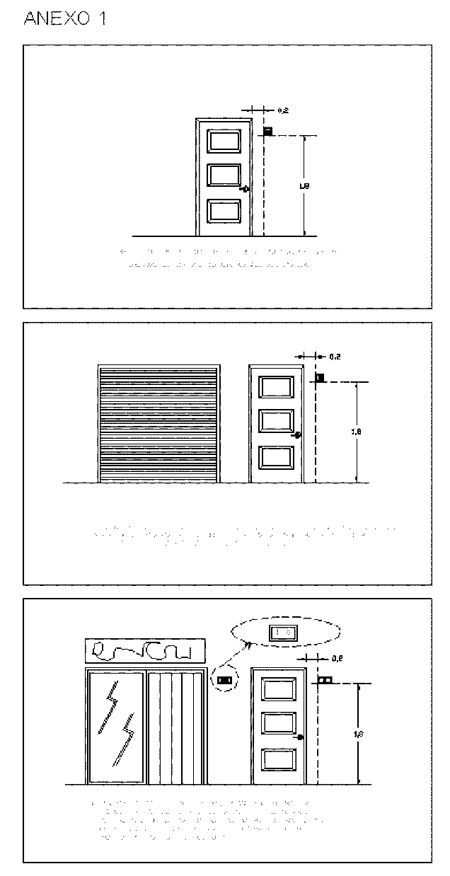
14258
Anexo III.
Características de rotulación de las vías públicas.
1.1- Rótulos:
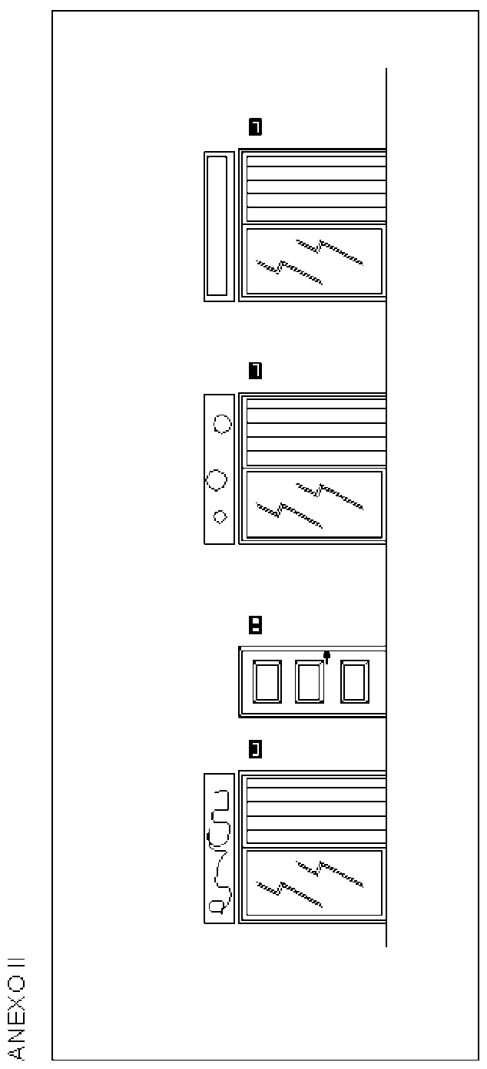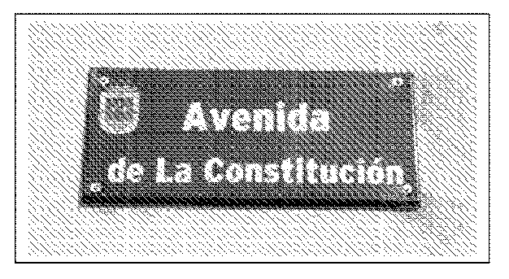
Se dispondrán en el inicio y fin de todas las calles
y en los cruces.
Vendrán normalizadas y ubicadas por personal au-
torizado por el Ayuntamiento.
En el caso de tratarse de una calle antigua con nue-
va denominación, se deberán rotular ambos nombres.
Características de la placa:
La placa en que se rotule el nombre de los espa-
cios urbanos estará compuesta por:
a) Casco antiguo: x piezas cerámicas, de 10x10
centímetros cada una, y de 1,5 centímetros de espe-
sor. La pieza superior izquierda contendrá el escudo
de la ciudad o el anagrama municipal.
b) Zonas rurales: se dispondrá de un rótulo de 30x60
cm. Con fondo color verde oscuro, metálico, en el
cual se refleja rotulado el nombre de la calle y el es-
cudo del Ayuntamiento.
c) Núcleo urbano: se dispondrá de un rótulo de
30
x60 cm. Con fondo color azul oscuro, metálico, en
el cual se refleja rotulado el nombre de la calle y el
escudo del Ayuntamiento
1.2-
Números
:
El número vendrá normalizado y será retirado en las dependencias asignadas a tal efecto por el Ayuntamiento.
La colocación se realizará por personal autorizado por el Ayuntamiento (opcional).
No se dispondrá de número a las iglesias, accesos a monumentos públicos o recintos para animales.
Tanto los rótulos como las placas numéricas estarán diferenciadas por tres colores designando mediante éste el carácter de la zona en la que se encuentra enclavada la edificación.
Se dispondrán en:
1.- Color verde (fondo): se ubicarán en las zonas de ámbito rural.
2.- Color azul (fondo): se ubicarán en los núcleos urbanos.
3.- Cerámica (fondo): se ubicarán en las zonas de casco histórico.
Anexo IV.
Identificación de edificios y viviendas.
Se numerará todo aquel solar situado en una manzana consolidada, respetando de forma correlativa la numeración dispuesta para las edificaciones existentes.
En el caso de que no se haya respetado la numeración y exista un salto en la misma se otorgará a la parcela o solar objeto de estudio el número inmediato inferior anexionándole una letra mayúscula (ver ejemplo nº 2).
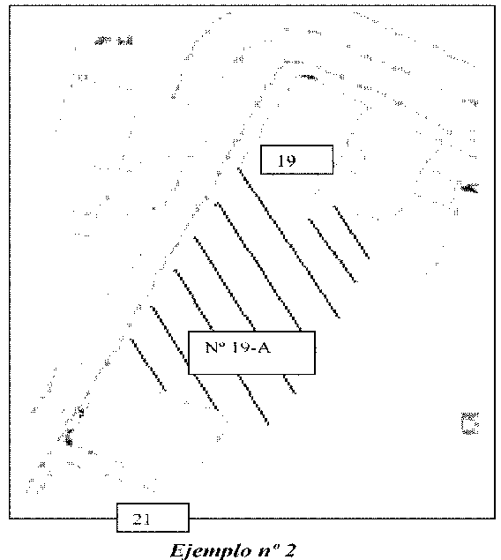
14259
Este número será provisional dependiendo de la longitud del frente de fachada y del tipo de edificación de la zona, ya que en algunos casos y previo estudio de la zona se podrán reservar varios números en función de la longitud que abarque su frente y las características que se estimen oportunas.
Anexo V.
Urbanizaciones:
1.- Acceso comunitario:
Cuando el acceso peatonal y rodado se realice de forma comunitaria se dotará de un sólo número de gobierno a la totalidad de la urbanización, aun cuando conste de varias edificaciones separadas y siempre y cuando conste de una sola puerta de entrada (una peatonal y otra para acceso rodado).
El número de gobierno se colocará de forma normalizada al lado de la puerta que da al viario. En este se dispondrá del número total de viviendas que comprende la urbanización, perfectamente numeradas para su correcta identificación.
La distribución de la numeración de la totalidad de la urbanización como son bloques, puertas, escaleras, etc.. correrá a cargo del promotor/es de las referidas urbanizaciones, no recayendo responsabilidad alguna al respecto sobre el Ayuntamiento.
En las edificaciones adosadas cuyo acceso peatonal sea independiente se le asignará un número de gobierno a cada vivienda, aun cuando el acceso rodado sea comunitario.
2.- Acceso independiente:
En las urbanizaciones de acceso independiente (directamente desde el vial) se le asignará un número de gobierno a cada vivienda, siguiendo las pautas establecidas.
En las edificaciones que, debido a su naturaleza, tengan fachadas a dos calles, el número será otorgado siguiendo la numeración de la calle en la que esté el acceso peatonal principal de la misma, quedando sin computar a tal efecto cualquier acceso rodado o auxiliar.
En la Villa de Candelaria, a 24 de julio de 2006.
El Alcalde-Presidente, José Gumersindo García Trujillo.
A N U N C I O
- 7372
El Pleno de la Corporación, en sesión ordinaria celebrada con fecha 27 de julio de 2006, acordó la aprobación inicial de la Ordenanza Fiscal reguladora de

